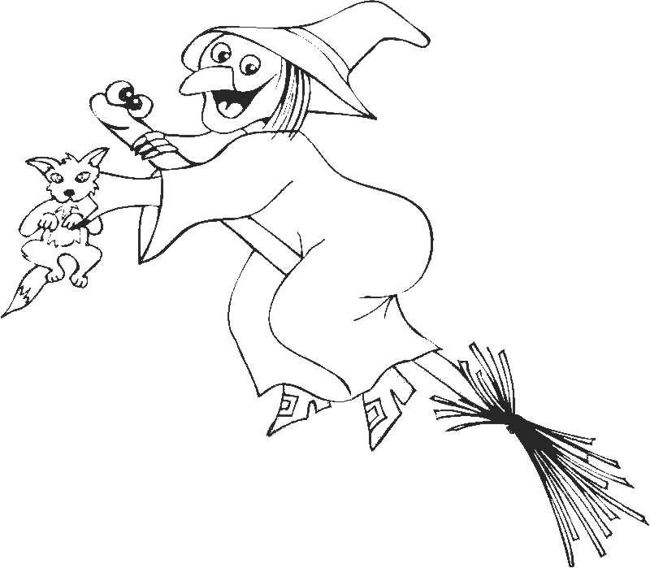 **LDT Morávka**

**Termín 17. – 24. 7. 2016**

**Cena: 2 200,- Kč**

Zveme všechny děti, které chtějí prožít spoustu legrace a zábavy, na tábor plný pohádek.

Nabízíme dětem příběhy a hry motivované pohádkami a jejich prostřednictvím rozvíjení fantazie, tvořivosti, myšlení i soutěživosti. Čeká na ně pohádková olympiáda, pohádkový karneval s diskotékou, promítání filmu, táborák a celotáborová hra

„Z pohádky do pohádky“

Tábor je stanový, v krásném horském prostředí Beskyd. Vhodný i pro alergiky. Stany jsou

dvoulůžkové s celodřevěnými podlahami.

Kapacita tábora je 36 dětí.

V ceně tábora je doprava, strava 5x denně, ubytování, materiálně-technické zajištění tábora, celotáborové hry a táborové tvořivosti.

Přihlášku můžete stáhnout z internetových stránek [www.moravka.wz.cz](http://www.moravka.wz.cz), vyzvednout v družině ZŠ nebo na Gymnáziu Velké Pavlovice u Ing. Marie Šmídové

Přihlášku je nutno odevzdat vzhledem ke kapacitě tábora do konce května 2016

|  |  |
| --- | --- |
| **C:\Users\uživatel\Desktop\Dokumenty\Dokumenty škola\Morávka 2015\P1140344.JPG** | **F:\Dokumenty 2\Morávka\Morávka 2015\Moprávka 2015 - foto\Morávka 2015\P1130540.JPG** |

Přihláška na letní tábor Morávka 2016

**Termín: 17. 7. – 24. 7. 2016**

**Cena: 2 200,- Kč**

## Jméno a příjmení dítěte: ……………………………………………třída: ………………….

Datum narození:……………………………. Pojišťovna: …...…………………………….

Bydliště:………………………………………………………………………………………

PSČ: ………………………….. Pojištění proti úrazu: ano – ne

**Jméno zákonného zástupce:** ………………………………………………………………….. …………………………..

Kontakt:tel. do práce:……………………….. tel. domů …...………………………………

mobil: …………………………………….e- mail…………………………………. ………

**Další informace** (alergie, léky, zdravotní problémy a omezení, závažnější onemocnění a jiné skutečnosti):

……………………………………………………………………………………………..

……………………………………………………………………………….....................

**Požaduji vystavit fakturu** pro zaměstnavatele: *pokud ANO, uveďte prosím fakturační adresu, IČO (DIČ), adresu pro zaslání faktury, případně text faktury nebo kontakt na vaše finanční oddělení:*

Rodič (zákonný zástupce) se bude řídit pokyny a doporučením dle přiložené informace. Rovněž bere na vědomí a souhlasí s tím, že se jeho dítě bude po dobu tábora řídit táborovým řádem a pokyny určených pracovníků. Zničí-li jeho dítě nebo učiní nepoužitelnou cizí věc, zavazuje se, že vzniklou škodu jako zákonný zástupce uhradí. Pouze zde uvedeným zákonným zástupcům může být dítě vráceno do jejich péče.

Jméno zákonného zástupce:

Datum:………………………………… Podpis:……………………………………….

**Posudek o zdravotní způsobilosti dítěte   
k účasti na letním táboře  *v souladu s přílohou č. 3 k vyhlášce č. 106/2001 Sb.***

Jméno a příjmení  
posuzovaného dítěte: . . . . . . . . . . . . . . . . . . . . . . . . . . . . . . . . . . . . . . . . . .  
  
datum narození: . . . . . . . . . . . . . . . . . . . . . . . . . . . . . .  
  
**Posuzované dítě k účasti na letním táboře:**a) je zdravotně způsobilé*)  
b) není zdravotně způsobilé*)  
c) je zdravotně způsobilé za podmínky (s omezením): *)

…………………………………………………………………………………………………………………………………..

*Posudek je platný 12 měsíců od data jeho vydání, pokud v souvislosti s nemocí v průběhu této doby nedošlo ke změně zdravotní způsobilosti.*

**Potvrzení o tom, že dítě**

a) se podrobilo stanoveným pravidelným očkováním: ANO - NE *) b) je imunní proti nákaze (typ/druh): . . . . . . . . . . . . . . . . . . . . . . . . . . . . . . . . . . .   
c) má trvalou kontraindikaci proti očkování (typ/druh): . . . . . . . . . . . . . . . . . . . .   
d) je alergické na: . . . . . . . . . . . . . . . . . . . . . . . . . . . . . . . . . . . . . . . . . . . . . . . . . . e) dlouhodobě užívá léky (typ/druh, dávka): . . . . . . . . . . . . . . . . . . . . . . . . . . . . .

V . . . . . . . . . . . . . . . . . . . . Datum: . . . . . . . . . . . . . .

. . . . . . . . . . . . . . . . . . . .  
 podpis, jméno lékaře  
 razítko zdrav. zařízení

***\*) nehodící se škrtněte***

**Informace pro rodiče a děti na LDT od 17. do 24. 7. 2016**

Provozovatel tábora: Ing. Marie Šmídová, **IČO 69740984**

Oficiální stránky tábora: <http://www.moravka.wz.cz/>

Adresa tábora: **LDT Velký Lipový, jméno dítěte, 73905 Morávka**

Místo, čas odjezdu a příjezdu dětí:

**ODJEZD : v neděli 17. 7. 2016 v 9. 30 h z Velkých Pavlovic od budovy ZŠ**

**PŘÍJEZD z tábora: v pátek 24. 7. 2016 v 16 h k ZŠ ve Velkých Pavlovicích**

**Při odjezdu dítěte na tábor nutno odevzdat Posudek o zdravotní způsobilosti dítěte (pokud již nebyl odevzdán), Čestné prohlášení o bezinfekčnosti, kartičku zdravotní pojišťovny (stačí kopie), případně léky označené jménem dítěte a dávkováním**

**(v igelitovém sáčku).**

**Vyplněnou Přihlášku dítěte můžete odevzdat osobně nebo zaslat na adresu**:

Šmídová Marie, Nová 46, 69106 Velké Pavlovice

Kontaktní telefon: 725324553

**Způsob úhrady:**

bankovním převodem nebo složenkou na účet: **86-1837000277**

**Kód banky: 0100**

Variabilní symbol: datum narození dítěte(nebo jednoho ze sourozenců).

Pokud chcete platit složenkou, zaplaťte ji prosím na jméno dítěte.

Platba může být provedena i hotově na doklad o platbě.

Pokud úhradu platí zaměstnavatel, na požádání vystavím fakturu provozovatele.

Sdělte mi prosím fakturační adresu, IČO (DIČ), adresu pro zaslání faktury,

případně text faktury nebo kontakt na vaše finanční oddělení. Informace můžete

zaslat na mou e-mailovou adresu: smi.mar@seznam.cz

Nedoporučuji brát s sebou mobilní telefony a drahé věci. Nelze za ně ručit.

V průběhu pobytu není povoleno, aby děti opouštěly prostor tábora bez doprovodu vedoucího. V případě porušení pokynů si vedení tábora vyhrazuje právo vyloučit dítě z pobytu na táboře.

Případný předčasný odjezd dítěte je po dohodě možný, avšak bez nároku na vrácení peněz. Před konáním tábora je však možno domluvit individuální podmínky (délka pobytu, cena).

Děti nebudou hromadně pojištěny proti úrazu. Pojištění dítěte si zajistí rodiče podle vlastního uvážení.

**Vybavení táborníka:**

###### spací pytel (je možné si ho i vypůjčit – nutno nahlásit týden dopředu), doporučujeme karimatku (není podmínkou), oděv na spaní (bavlněný nebo tepláková souprava), malá deka, polštářek, dále na spaní teplé ponožky bez gumiček a čepice nebo šátek

* teplá tepláková souprava, tenké tepláky navíc, svetr, bunda, šusťáková souprava,
* dvě trička s krátkým rukávem, tričko s dlouhým rukávem, spodní prádlo dle potřeby,
* krátké kalhoty, plavky, pokrývka hlavy, sluneční brýle, krém na opalování
* ponožky dle potřeby, sandály, botasky, pevná obuv na delší túru, gumáky,
* dva ručníky
* malý batoh, pláštěnka, baterka s náplní, bandaska, kabelka s hygienickými potřebami, ledvinka nebo peněženka na peníze, známky na pohledy
* ešus, případně dva umělohmotné talíře nebo misky, příbor, hrníček, utěrka
* igelitová taška na špinavé prádlo, zápisník, případně dopisní papír,
* drobné hry – karty, knížku apod.
* peníze dle uvážení (osobní nákupy na výletech a vstupné na koupaliště)
* zavazadlo, nejlépe kufr pro větší přehlednost, ve stanu je suchá celodřevěná podlaha, kufr by měl být na výšku do 28 cm, aby se vešel pod postel
* na cestu si vzít do malého batohu pláštěnku, pití a jídlo

Celotáborová hra.

Táborníci se mohou těšit na hru **Z pohádky do pohádky**, při které zažijí spoustu zábavy, uplatní svou odvahu, pohotovost i hbitost.

V táborové tvořivosti na ně čeká batikování triček, gumičkování i korálkování. Vyzkoušíme si i nové techniky, ale to je překvapení.

V programu tábora nebude chybět karneval, sportovní olympiáda, diskotéka, promítání filmu, večerní hra.

Doufám, že prožijeme na Morávce hezké červencové dny a odvezeme si domů spoustu prima zážitků.

Šmídová Marie, vedoucí tábora

**Potvrzení o bezinfekčnosti**

Potvrzuji, že mé dítě: ………………………………………………………………………

Narozené: ………………………………………………………………………………….

Bytem: ……………………………………………………………………………………..

Nemá lékařem nařízenou karanténu, není infekčně nemocné a v poslední době se nedostalo do styku s osobou, která nemá lékařem nařízenou karanténu nebo je infekčně nemocná.

Datum 17. 07. 2016

Podpis zákonného zástupce: ………………………………………………………………..